BĚŽECKÝ ZÁVOD

1.ročník šestajovického seriálu závodů outdoorové všestrannosti pro širokou veřejnost, všechny výkonnostní a věkové skupiny.
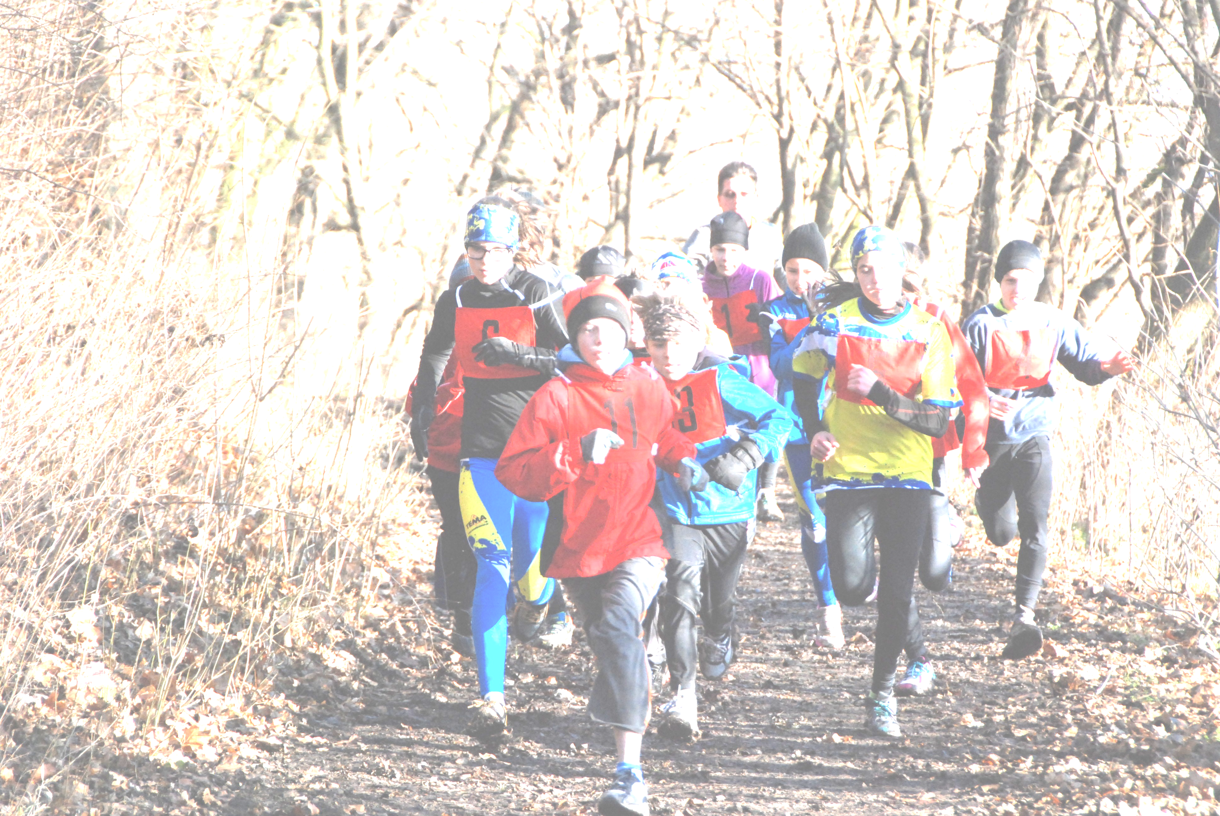
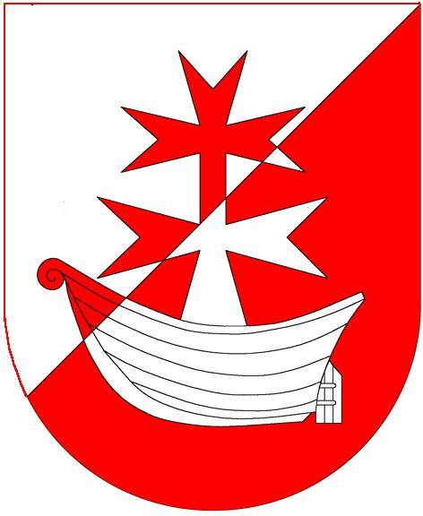

- Kdy: 26.10.2014 v 10:00 hlavní závod, start ve vlnách.
(podrobnosti na www.sokolsestajovice.cz)
- Sraz: fotbalové hřiště Šestajovice

- Kategorie, terén: běžíme převážně lesem, trasa hlavního závodu 6km.
- Dětské kategorie běží různé trasy od 100m až 6km (nejmenší děti běhají na hřišti)

- Startovné: děti do 18-ti let a účastníci nad 60 let zdarma. Ostatní 50,-Kč
- Registrace: před startem na hřišti 8:30 - 9:30, nebo na www.sokolsestajovice.cz

- Organizátor závodu: T.J.Sokol Šestajovice ve spolupráci s obecním úřadem Šestajovice
- Kontakt: sokol.sestajovice@gmail.com,
nebo 605 204 967

